๒.รายงานผลการปฏิบัติงานสอบสวน
สถิติคดีอาญา ๔ กลุ่ม ประจำเดือน ตุลาคม ๒๕๖๗
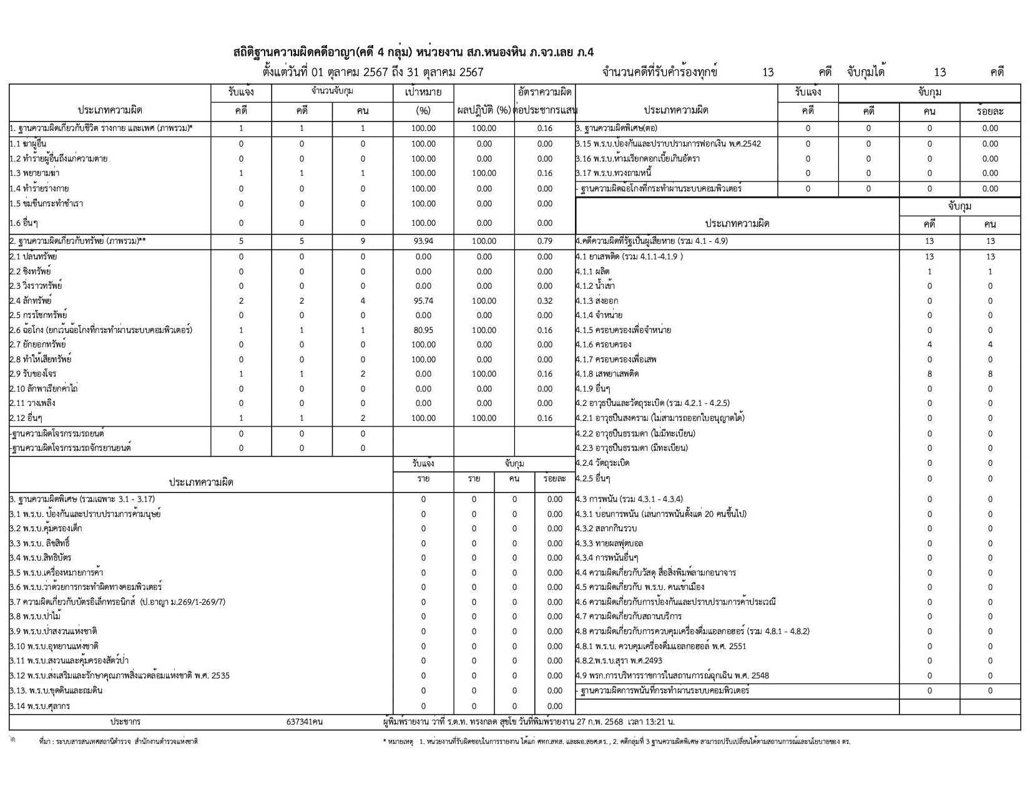


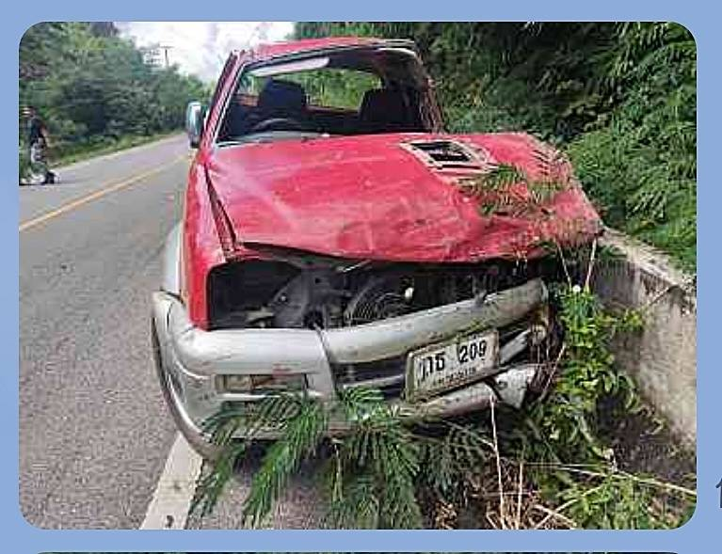

วันที่ ๑๘ ตุลาคม ๒๕๖๗ เวลา11.00 น. ร.ต.อ.จรัญ ศรีคำม้วน รอง สว.(สอบสวน) สภ.หนองหิน ปฏิบัติหน้าที่ พนักงานสอบสวเวร ได้ รับแจ้งรถกระบะ พลิกคว่ำ บริเวณทางลงเขาก่อนถึงวัดป่าวังวิโมก มีผู้ได้รับบาดเจ็บ 1 ราย จึงได้ออกตรวจที่เกิดเหตุ บันทึกภาพ ทำแผนที่เกิดเหตุ

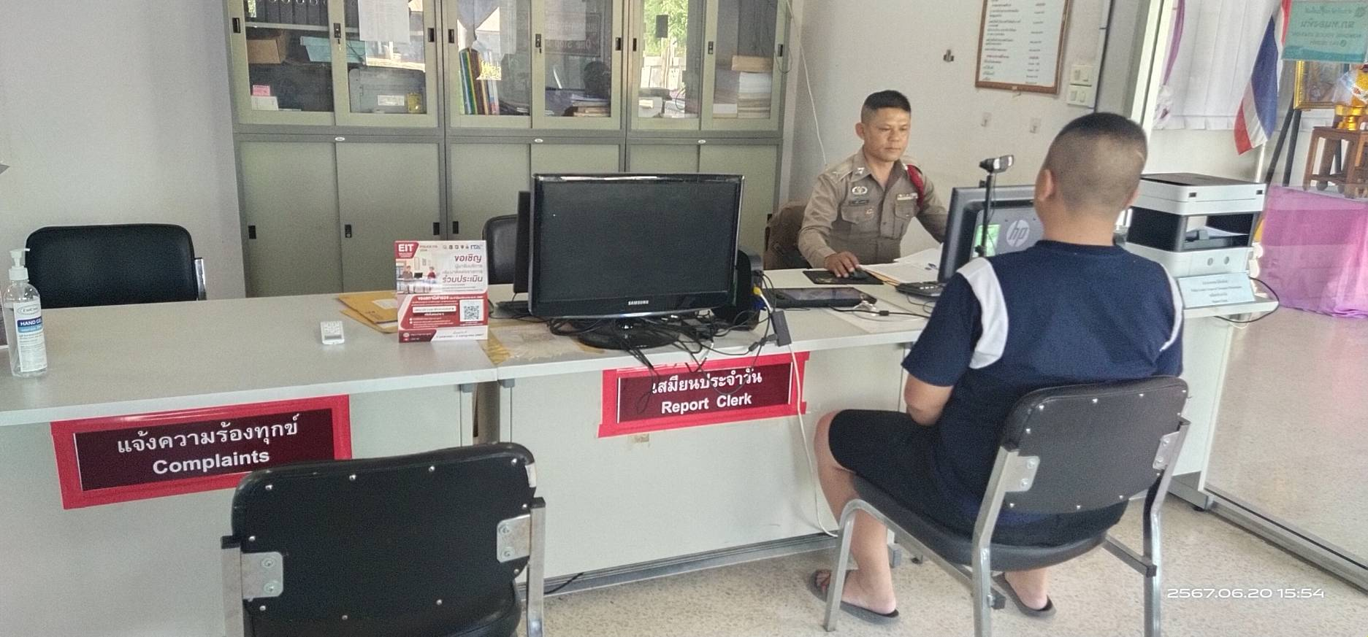

วันที่ ๑๕ ธันวาคม ๒๕๖๖ ด.ต.อภิชัย วรรณสาร ได้รับแจ้งความเอกสารหาย

